Dar engrandece a las iglesias más pequeñas

Hiram Rivera, Pastor de COMIFAD junto a Janeth, su esposa, son los Directores Nacionales de Misiones de la Iglesia de Dios en El Salvador. Su esposa trabajó en plantación de iglesias en India. Actualmente viven en El Salvador.
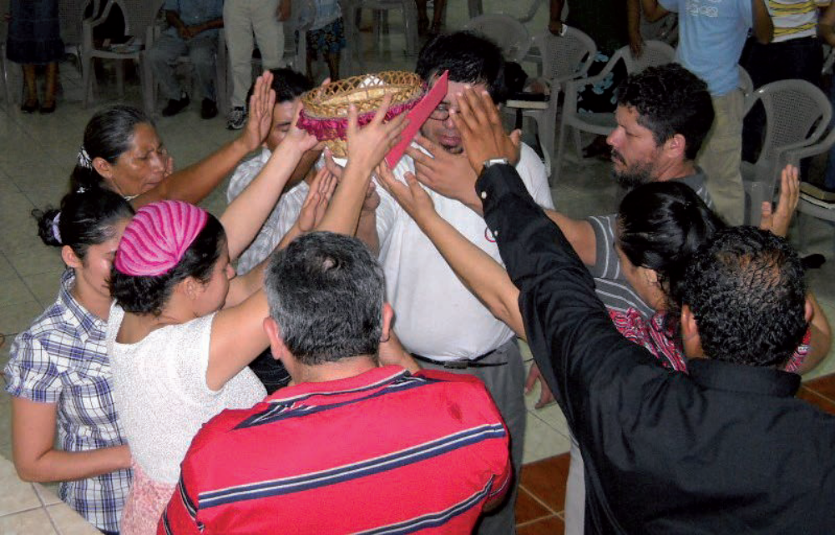

“La Comunidad Misionera Familia de Dios (COMIFAD) www.comifad. info. Es una iglesia de 84 miembros, y tiene cuatro misioneros entre los menos evangelizados del país; ahora están preparándose para enviar a su primer misionero a la Ventana 10/40 quien saldrá en enero 2011; en un par de meses enviarán dos familias más a los menos evangelizados del país. También están apoyando financieramente a un misionero en el Norte de África y a otro en Asia Central. La mejor ofrenda que ellos dan es para misiones. Todos los cultos que hacen son misioneros. Además el pastor Rivera remarca: “lo hacemos a través de las promesas de fe, que son destinadas para los distintos proyectos; así como también las ofrendas voluntarias que son recogidas en las distintas reuniones de la iglesia. También utilizamos maneras creativas: tenemos una microempresa de venta de tamales todos los viernes por la tarde; nosotros como pastores dedicamos la mayor parte de nuestros ingresos a la obra misionera también.”
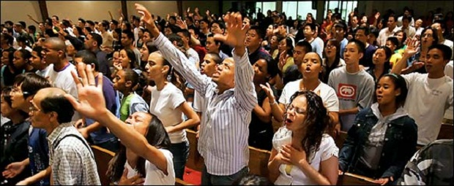

Y aconseja a otras iglesias: “Piensen no en lo que Dios nos va a dar; sino en lo que Él ya nos dio. Siempre habrá necesidades en las iglesias, y al momento de priorizar no se toma en cuenta la obra misionera. Por ejemplo: ¡estamos creciendo, tenemos más miembros: es necesario construir más facilidades de infraestructura! Entonces misiones ni siquiera aparece.
También se debe tomar en cuenta que las misiones se hacen sin esperar nada a cambio. Y también es necesario que los pastores y el cuerpo de liderazgo marquen el ritmo en que la iglesia ha de involucrarse en las misiones: si nosotros como pastores no lo hacemos, los miembros de la iglesia tampoco lo harán”.
Un Apoyo a Conciencia

